Essay De toekomst van de stad

De kleine dingen die het leven maken
In een tijd van veranderingen raakt het gewone leven in Amsterdam ondergesneeuwd door gemeentelijke plannen en ambities: bouwen, snel van het gas af, radicaal vergroenen en onderweg genoeg geld verdienen om dat te financieren. Maar wat vindt de bewoner?

Floor Milikowski
6 oktober 2021 – verschenen in nr. 40

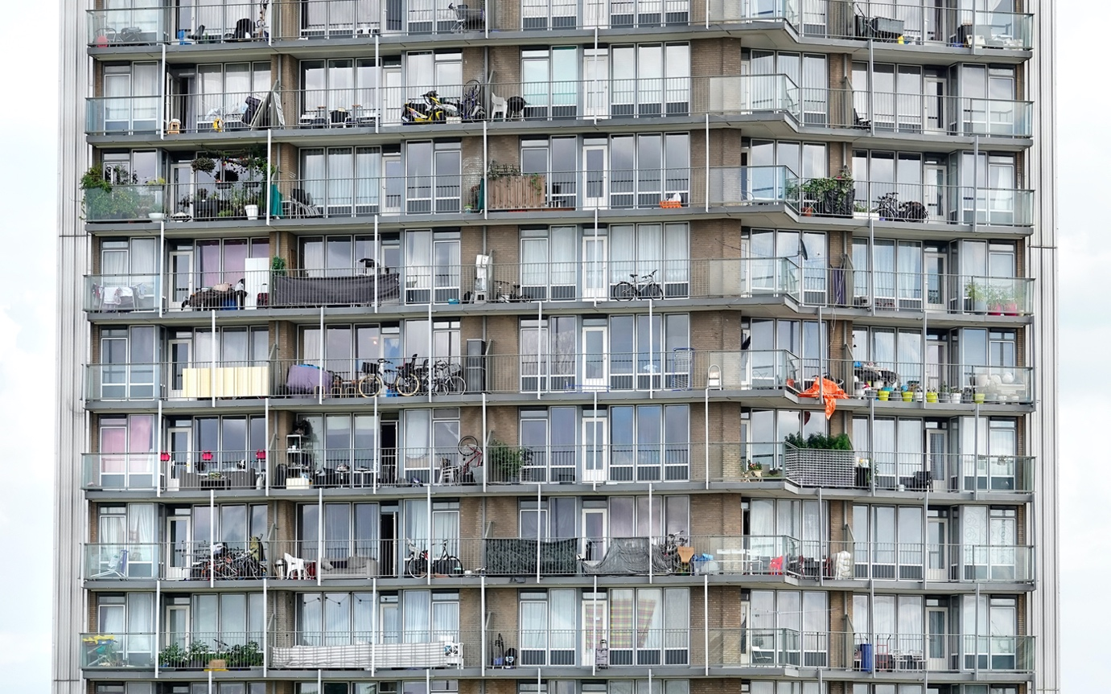Flat Klieverink bij metrostation Kraaiennest, Amsterdam-Zuidoost

Een paar dagen geleden lag er een dikke envelop op de mat, met daarin een luxe gebonden uitgave van de Omgevingsvisie Amsterdam 2050. In het document, waar jaren aan is gewerkt, wordt tot in detail uitgelegd hoe de stad zich de komende decennia zal ontwikkelen. Aan de subtiele, witte illustraties op het stoffen rode omslag valt al het een en ander op te maken over de toekomst die de gemeente voor ogen heeft. Centraal bovenaan staat het wapen van Amsterdam met de drie andreaskruisen: heldhaftig, vastberaden, barmhartig. Verder zijn er metselaars die een muurtje bouwen, een vader met een kind op de fiets, grachtenpanden, hijskranen, boten, een tram, een brug, ouders met een kinderwagen, ouderen met een wandelstok, spelende kinderen, een vrouw achter een computer, een kerk, een windmolen, een vos, een bij, twee moestuinen, een trompet en verschillende poppetjes met onder andere een bouwhelm, staartjes, een hijab, een fez en een politiepet.
Luister naar De Groene
In De Groene Amsterdammer Podcast interviewt Kees van den Bosch Floor Milikowski over de complexe verhouding tussen burgers en beleidsmakers. Onze podcast is elke vrijdag gratis beschikbaar via groene.nl/podcasts en via de andere bekende podcastkanalen
Kortom: een dynamische, groene, duurzame, veelzijdige stad waar verschillende soorten mensen in uiteenlopende sectoren aan het werk zijn, waar je oud kunt worden en kinderen onbezorgd buiten spelen. ‘Een menselijke metropool’, zo luidt de ondertitel van het document. Op de laatste pagina van de Omgevingsvisie staat een citaat van Astrid Elburg, coach en consultant en bewoner van stadsdeel Zuid: ‘Zie de meerstemmigheid van Amsterdam als een kracht en haal nieuwe perspectieven en kennis op in het vormen van beleid. Dat moet de nieuwe standaard worden voor de samenwerking met de bewoners van Amsterdam.’
Het zijn mooie plaatjes en mooie woorden, die worden uitgewerkt in ruim 250 pagina’s met tekst, kaartjes, illustraties en foto’s over de visie en de strategische keuzes die worden gemaakt op het gebied van wonen, werken, groen, duurzaamheid, gezondheid, stedelijkheid, inclusiviteit, bewonersparticipatie en een aantal andere thema’s. Net zoals het coalitieakkoord Nieuwe lente, een nieuw geluid, uit 2018, leest het document als een bijna utopisch ideaalbeeld: Amsterdam als florerende, betaalbare, tolerante, duurzame stad, met vrije ruimte en broedplaatsen, waar geen plek is voor ongelijkheid en waar bewoners echt meedoen bij het maken van de stad. Die ambities zijn te prijzen, net als de enorme toewijding waarmee betrokken ambtenaren en bestuurders eraan hebben gewerkt. Maar net als het coalitieakkoord van vier jaar geleden roept deze omgevingsvisie ook meteen vragen op. Is het realistisch? Is het haalbaar? En is het überhaupt mogelijk om de toekomst van een stad uit te denken vanachter een computer of aan een tekentafel?
Direct bij het openslaan van het boekwerk volgt het antwoord van verantwoordelijk wethouder Marieke van Doorninck: nee, dat kan niet en zo is het ook niet gegaan. De eerste twee pagina’s zijn namelijk gevuld met foto’s waarop is te zien hoe de wethouder en haar ambtenaren op verschillende locaties in gesprek zijn met de samenleving. In allerhande zaaltjes met allerhande bewoners, op een school, in de ambtswoning, in Pakhuis de Zwijger is met flipovers, kladblokken, hapjes en drankjes en het laatste jaar online ontelbaar veel uren gepraat, getekend en geschreven om in gezamenlijkheid te komen tot ideeën over de toekomst van de stad.
Die inbreng is ook zichtbaar in het boekwerk, bijvoorbeeld in de vorm van citaten. Over het bouwen in de stad zegt Shamiro van der Geld uit Zuidoost: ‘Niet te veel willen programmeren, zodat er vrije ruimte blijft voor experiment en plekken niet gelijk commercieel hoeven te zijn.’ Van Dieneke Stam uit Oost komt een wensbeeld: ‘Een stad die zich beschermt tegen de grote macht van het kapitaal en zorgt dat woningen betaalbaar blijven voor nieuwe en oude bewoners.’
Mooie woorden, waar bijna iedereen het mee eens zal zijn. Maar toch knaagt er iets. Uit de gesprekken die ik zelf de afgelopen jaren voerde en de ontwikkelingen die zich hebben afgespeeld valt een ander verhaal op te maken: dat van een overheid die er niet in slaagt de mooie woorden om te zetten in werkelijke veranderingen en die grote moeite heeft met de omgang met bewoners. Woningprijzen zijn sinds het aantreden van dit college alleen maar hoger geworden, de kwaliteit van veel nieuwbouw valt tegen, de tweedeling tussen (kans)arm en (kans)rijk is onverminderd groot, vanuit ondernemersverenigingen klinkt steeds meer kritiek op het feit dat er te weinig ruimte overblijft voor bedrijvigheid, kunstenaars en creatieve ondernemers voelen zich verdreven en de relatie tussen overheid en bewoners is er de afgelopen jaren niet beter op geworden.
Een betrokken buurvrouw zei onlangs tegen me: ‘In de 26 jaar dat ik in Amsterdam woon, heb ik nog nooit zo’n grote afstand tot de gemeente gevoeld.’ Ze verwoordde daarmee een sentiment dat door veel mensen in de stad wordt gevoeld en dat me deed denken aan iets wat de fractievoorzitter van een van de grootste partijen van de stad vier jaar geleden tegen me zei: Amsterdam is eigenlijk te groot om vanuit de Stopera te worden bestuurd. We hadden het over de afschaffing van de stadsdeelraden in 2014, niet op initiatief van de gemeente, maar gedwongen door politiek Den Haag. De deelraden waren de oren en ogen van de stad, raadsleden en bestuurders kenden hun bewoners, de problemen en gevoeligheden, de kansen en mogelijkheden. Ze stonden midden in de gemeenschap en stonden pal voor hun bewoners, in sommige gevallen ook als het botste met de plannen en ambities van het stadsbestuur in de Stopera.
De stadsdelen bestaan nog wel, maar enkel als uitvoeringsorgaan van het stadsbestuur met nauwelijks ruimte voor eigen initiatief. Er is geen wezenlijke volksvertegenwoordiging meer op stadsdeelniveau en voor bewoners en ondernemers wordt het steeds moeilijker om in contact te komen met de mensen die verantwoordelijk zijn voor hun leefomgeving.
Wethouders, raadsleden, ambtenaren, ze weten globaal wat er speelt in de samenleving maar van niets echt genoeg. Er zijn gemeentelijke gebiedsmakelaars die het aanspreekpunt zijn voor bewoners met vragen, klachten of ideeën maar die zijn met weinig en daardoor volledig overbelast. Bovendien hebben ze geen enkele bevoegdheid en kunnen ze niets anders dan luisteren naar de bewoners om vervolgens de behoeften, problemen en wensen uit de buurt via mail of app door te geven aan een collega op een afdeling die er wel over gaat. In de hoop dat het mailtje of appje gezien en behandeld wordt.
‘In de 26 jaar dat ik in Amsterdam woon, heb ik nog nooit zo’n grote afstand tot de gemeente gevoeld’
Het gebrek aan contact leidt geleidelijk aan tot meer boosheid en frustratie onder bewoners en ondernemers. Er ontstaat een gevoel van cynisme over het ‘kneiterlinkse college’, zoals voormalig raadslid Annabel Nanninga (toen FvD, nu JA21) het verwoordde, dat de ambities niet waar weet te maken en zich te veel terugtrekt achter de glanzend witte muren van het stadhuis aan de Amstel. Niemand verwacht dat de problemen in de stad van de ene op de andere dag worden opgelost, maar men verwacht wel eerlijkheid, openheid en betrouwbaarheid.
Er waren meerdere pijnlijke affaires met participatietrajecten rondom prestigeprojecten van wethouder Marieke van Doorninck. Zowel bij de keuze voor een nieuwe locatie voor theater De Meervaart als bij de plannen voor de bouw van windmolens in de stad voelden bewoners zich, op z’n zachtst gezegd, niet serieus genomen. Je zou het dapper kunnen noemen dat een bestuurder zich bij belangrijke beslissingen niet laat leiden door het sentiment van de bevolking. Zowel bij de keuze voor de locatie van De Meervaart aan de Sloterplas als bij de plaatsing van windmolens in de buurt van de bebouwde kom was er duidelijk sprake van een ‘nimby’-reactie bij bewoners: not in my backyard. Kom niet aan mijn groen, kom niet aan mijn uitzicht, zadel mij niet op met de overlast die hoort bij de overgang naar duurzame energie.
Van Doorninck verzet zich hier bewust tegen omdat zij ervan overtuigd is dat zij met haar keuzes het maatschappelijke en collectieve belang dient. Op de locatie aan de Sloterplas heeft De Meervaart de mogelijkheid om uit te groeien tot een icoon van de stad en vooral tot een icoon van het lang achtergestelde stadsdeel Nieuw-West. Door windmolens binnen de gemeentegrenzen te bouwen wil ze verantwoordelijkheid nemen: wonen tussen windturbines is niet leuk, maar het hoort erbij. Ze weigert dit probleem af te wentelen op de omgeving van de stad, waar weliswaar meer ruimte is maar waar anderen vervolgens de lasten ervaren.
Deze voorbeelden zijn tekenend voor de spagaat waar Amsterdam maar ook veel andere steden en dorpen mee worstelen. De stad en de samenleving staan voor grote, complexe opgaven op het gebied van onder andere wonen, werken, energie en samenleven. Die brengen lastige en vaak pijnlijke beslissingen met zich mee waar ambtenaren en bestuurders iedere dag mee bezig zijn. Zij vinden daarom dat zij het beste weten wat de juiste beslissing is, ook als bewoners duidelijk maken dat ze daar andere ideeën over hebben. Tegelijkertijd, en mede hierdoor, is er (niet alleen in Amsterdam) een crisissituatie in de relatie tussen overheid en burgers. De trein dendert maar door, op bestuurlijk niveau worden constant beslissingen genomen en plannen bedacht die volgens de verantwoordelijken goed zijn voor het collectieve belang, maar die voor individuele bewoners of gemeenschappen desastreuze gevolgen hebben. Ze zien hun omgeving en hun toekomst veranderen maar hebben, afgezien van de vierjaarlijkse verkiezingen, geen mogelijkheid om invloed uit te oefenen op dat proces. Dat vaak wel de indruk wordt gewekt dat ze mee mogen praten en mee mogen denken maakt het alleen maar pijnlijker.

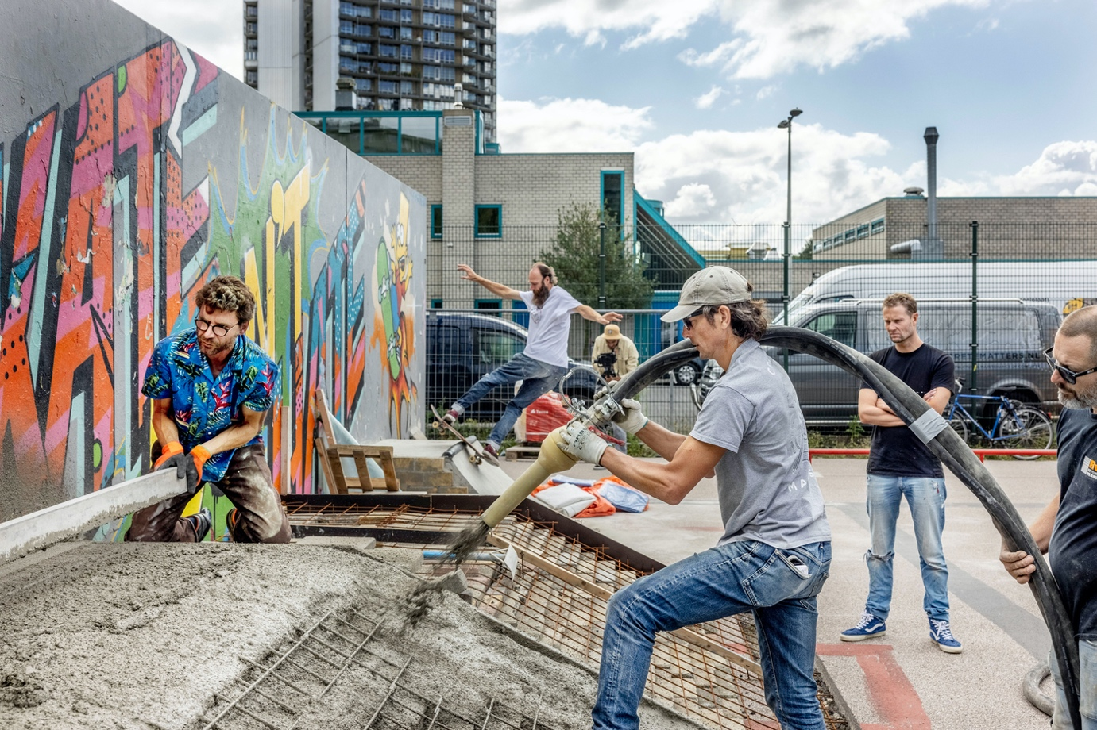

Skateplein Kraaiennest DIY (Do It Yourself) in Amsterdam-Zuidoost, 27 augustus. Bewoners hebben het initiatief genomen om zelf een skateparkje te bouwen© Jean-Pierre Jans / ANP
De open brief die Floor Ziegler een paar maanden geleden schreef was exemplarisch. Als ‘stadmaker’ werkt ze al jaren aan het opzetten en ondersteunen van bewonersinitiatieven en buurtprojecten in de breedste zin van het woord. De ene keer is het een moestuin, een andere keer is het de herontwikkeling van een leegstaand gebouw, maar altijd is het iets wat wordt gedragen door een gemeenschap van bewoners en gebruikers en wat voortkomt uit de specifieke wensen die op een bepaalde plek leven. Haar eerste succes behaalde ze met de Noorderparkkamer in Amsterdam-Noord: een ontmoetingsplek voor oude en nieuwe bewoners, voorbijgangers en daklozen in het toen nog wat schimmige Noorderpark. Het klinkt soms klein en leuk als hobbydingetje, maar zowel op individueel als op buurtniveau kunnen dit soort initiateven van levensbelang zijn. Leven en samenleven bestaat iedere dag weer uit kleine dingetjes. Een praatje hier, een ontmoeting daar, boodschappen doen, naar je werk, buitenspelen, thuiskomen in een fijne omgeving, buren waar je op kunt rekenen, niet bang zijn voor de toekomst. Heel veel groter is het leven in essentie niet.
Maar die kleine dingen die het leven maken, raken ondergesneeuwd door grootse plannen en ambities om de complexe opgaven het hoofd te bieden: bouwen, bouwen, bouwen, snel van het gas af, radicaal vergroenen en onderweg ook genoeg geld verdienen om dat te financieren.
In haar brief schreef Ziegler over de boosheid en frustratie die ze voelt over al die initiatieven en projecten die voortkomen uit betrokken buurtgemeenschappen maar die telkens sneuvelen omdat ze na lang wikken en wegen toch niet passen in de gemeentelijke plannen: ‘Keer op keer zie ik dat deze initiatiefnemers zich met hart en ziel inzetten in hun buurten, alle soorten mensen weten te verbinden, plekken opzetten die het hart van de wijk vormen, waar mensen zingeving ervaren, (on)betaald werk krijgen, kwetsbaren niet meer kwetsbaar zijn, mensen met andere culturele achtergronden Nederlander zijn en onderdeel zijn van de gemeenschap.’ En keer op keer wordt ze geconfronteerd met onmogelijke procedures, ambtenaren die de knoop niet durven door te hakken en verantwoordingsprocessen die steeds omvangrijker worden. Alles wat maar een beetje afwijkt van de gemeentelijke norm zorgt direct voor paniek. ‘Ik probeer mij voor te stellen hoeveel uren en energie er in dit praten over het grote onbegrip, het overtuigen, de teleurstelling en frustratie is gaan zitten.’
Een schrijnend voorbeeld is dat van Ama Koranteng-Kumi en het project Bloei & Groei waar ik een paar maanden geleden ook over schreef. Al zeven jaar leidt Koranteng-Kumi, sociaal ondernemer en adviseur, een moestuin in een binnentuin in de zeer achtergestelde buurt Venserpolder in Zuidoost. Vrouwen uit de buurt kunnen daar even ontsnappen aan de stress en problemen van het dagelijks leven. Zeven jaar lang probeerde ze contact te krijgen met de gemeente om een leegstaand voormalig kinderdagverblijf in de binnentuin te huren namens Bloei & Groei. In afwachting van een reactie nam ze het in gebruik voor koffie, thee en workshops voor de vrouwen en als opslag voor de tuinspullen. Ze kreeg een erepenning van de burgemeester voor haar goede werk, schouderklopjes van alle kanten, maar onlangs kreeg ze te horen dat ze zal moeten inschikken om plaats te maken voor de buurtrechter en buurtteams. Voor haar plannen om uit te groeien tot een sociale onderneming voor en door de vrouwen uit de buurt blijft niet genoeg ruimte over.
Deze tegenstrijdigheid is overal in Amsterdam voelbaar en is ook terug te zien in de Omgevingsvisie. De gemeente heeft grootse plannen, tot in detail uitgewerkt in een plechtig boek, en wil graag dat de bewoners de komende jaren meer dan voorheen betrokken zijn bij het vormgeven van de stad en hun eigen omgeving. Hoofdstuk 21 is zelfs geheel gewijd aan de Agenda Samen Stadmaken. Maar dat moet dus gebeuren binnen de context van de plannen en ambities die zijn beschreven in de andere 23 hoofdstukken. Het voelt alsof de gemeente zowel activiste en journaliste Jane Jacobs wil zijn, die vijftig jaar geleden in New York streed voor het behoud van oude buurten en van de gemeenschappen die er woonden, als Robert Moses, de machtige bestuurder tegen wie ze streed, die in zijn kantoor bedacht welke buurten hij wilde slopen, welke gebouwen hij daarvoor terug wilde bouwen en welke wegen hij wilde aanleggen. Hij wist immers wat goed was voor zijn stad en zijn mensen, ook als zij zelf zeiden dat ze iets anders wilden.
Bij gemeentelijke plannen hebben bewoners het gevoel dat ze een ‘geeltje mogen plakken op een rijdende trein’
In een video-interview op de gemeentelijke website over de Omgevingsvisie legt Rachel Tokromo de vinger op de zere plek. Als bewoner van Zuidoost en programmeur bij broedplaats Lola Bae heeft ze twijfels over de transformatie van het kantorengebied Amstel III, gelegen tussen de Johan Cruijff Arena en het AMC-ziekenhuis, tot een ‘levendige, groene, gemengde stadswijk’. ‘Het is de bedoeling dat het onderdeel wordt van het bestaande Zuidoost, het heet ook al Bijlmer-West’, zegt ze. ‘Maar de stad en Zuidoost worden gemaakt door de mensen die er wonen. Dus je kunt de plek Bijlmer noemen, maar als het niet het hart en de ziel van de Bijlmer meekrijgt, dan wordt het het gewoon niet.’

In de K-Buurt in de Bijlmer riep bewonersorganisatie Hart voor de K-Buurt drie jaar geleden een participatiestaking uit. Deze groep betrokken, actieve bewoners was zo teleurgesteld in het participatieproces dat zij hun buurtgenoten opriepen om niet te gaan stemmen op een van de twee voorgestelde plannen van de gemeente. In de K-Buurt, een voormalige flatwijk, wordt al jaren veel gesloopt en nieuwgebouwd. Verschillende flats, parkeergarages en het winkelcentrum Kraaiennest gingen tegen de vlakte. Op de plek van het gesloopte winkelcentrum lagen al jaren drie kavels te wachten op een nieuwe bestemming. Vijf jaar geleden maakte de gemeente een bestemmingsplan, maar daarover ontstond direct veel ophef, vooral omdat er in de plannen geen ruimte was voor een plein. Daardoor zou de buurt volgens bewoners geen sociaal hart hebben.
De gemeente besloot alles tijdelijk stil te leggen en liet de Universiteit van Amsterdam en de Hogeschool van Amsterdam een onderzoek doen. Daaruit bleek dat de bewoners inderdaad niet op de juiste manier aan bod waren gekomen tijdens het proces. UvA-onderzoeker Menno van der Veen constateerde dat vooral actieve bewoners met diepe wortels en betrokkenheid in de buurt zich niet serieus genomen voelen. Ze willen niet worden aangesproken als willekeurige bewoner maar als buurtprofessional en vanuit die rol worden behandeld als volwaardig gesprekspartner.
Onderzoeker René Cuperus van Instituut Clingendael, ook strategisch adviseur van het programma Democratie in Actie van het ministerie van Binnenlandse Zaken en de Vereniging van Nederlandse Gemeenten, constateert dat de situatie in de K-Buurt aansluit bij een duidelijke trend waarbij mondige burgers vragen om meer zelfredzaamheid en meer zelfbestuur. Op die trend hebben raadsleden en bestuurders vooralsnog geen passend antwoord, aldus Cuperus tijdens een expertsessie in de gemeenteraad: ‘Bestuurders en politici accepteren burgerparticipatie zolang het niet over hun macht gaat.’ Raadsleden denken volgens hem te veel als bestuurders en te weinig als gekozen burgers: ‘Ze vragen om burgerparticipatie terwijl zij eigenlijk zelf de burgerparticipatie in het stadhuis zijn.’
De participatiestaking in de K-Buurt was uniek, maar het onbegrip tussen bewoners en overheid is een probleem dat zich iedere dag op plekken in het hele land voordoet. Op zijn weblog deelt filosoof, adviseur en participatiedeskundige Frans Soeterbroek ervaringen en analyses op basis van wat hij meemaakt in de praktijk. Hij heeft het over ‘koekoeksklokparticipatie’: de gemeente zorgt altijd eerst dat ze intern alles op orde heeft (‘verkenning uitvoeren, heldere kaders, alle sectoren met de neuzen dezelfde kant op enzovoort’) voordat ze naar buiten treedt met de plannen en in gesprek gaat met de samenleving. Daarna trekt men zich ook zo snel mogelijk weer terug in de veilige, gesloten koekoeksklok. Daardoor ontstaat bij bewoners terecht het gevoel dat ze een ‘geeltje mogen plakken op een rijdende trein’, zoals een betrokken bewoner in Amersfoort opmerkte. Het proces is al in volle gang en de bestemming is al duidelijk op het moment dat mensen wordt gevraagd wat hun wensen en ideeën zijn.
Het achterliggende probleem, schrijft Soeterbroek, is de veronderstelling bij bestuurders en ambtenaren dat zij wel het overzicht hebben over wat de stad, het dorp of de buurt echt nodig heeft; de kennis en inzichten van de bewoners nemen ze daarin niet serieus: ‘Wij maken de belangrijke afweging die verder gaat dan u kunt overzien en wij bepalen wel binnen welke kaders u als burger daar ook iets van mag vinden.’ De onvrede bij bewoners wordt niet opgelost door beter te luisteren of beter uit te leggen, maar door te erkennen dat zij onmisbaar zijn bij het vormgeven van de stad en de stedelijke samenleving.

Maar hoeveel ruimte moeten ‘burgers’ krijgen? Hoeveel regie moet de overheid nemen en hoeveel kan en wil zij overlaten aan de bewoners? Hoeveel onzekerheid en onvoorspelbaarheid durft de overheid te accepteren? Dat is een vraag waar geen makkelijk antwoord op bestaat en die de eeuwige contradictie vormt in de ontwikkeling van een stad. Het is de ville versus de cité, oftewel de altijd veranderende en ongrijpbare stedelijke samenleving versus de gebouwde omgeving en de afgebakende kaders die van bovenaf worden opgelegd.
Deze botsing is een van de centrale thema’s in het veelgeprezen boek Building and Dwelling (Stadsleven) van de socioloog Richard Sennett. Het stedelijk leven is in essentie krom, onregelmatig en divers vanwege de veelheid aan culturen, talen, levensstijlen, individuen, netwerken en mogelijkheden, aldus Sennett. De gebouwde omgeving daarentegen probeert orde te scheppen in de chaos en concrete oplossingen te bieden voor stedelijke problemen en vraagstukken die constant aan verandering onderhevig zijn. Volgens Sennett is het een onvermijdelijk gegeven dat de complexe ville en de pragmatische cité nooit precies op elkaar passen en altijd in zekere mate met elkaar in botsing zijn.
Concrete plannen, projecten en beleid kunnen onmogelijk oplossingen bieden voor de eindeloze hoeveelheid problemen, vraagstukken en mogelijkheden die in een stedelijke samenleving aanwezig zijn en die iedere dag veranderen. Maar hoe ga je daarmee om? Welk uitgangspunt neem je bij de ontwikkeling van de stad? De ville of de cité? Complexiteit of eenduidigheid? Verrassing en onzekerheid of voorspelbaarheid? ‘De rol van stedenbouwkundige en architect zou juist moeten zijn om complexiteit aan te moedigen en een interactieve, synergetische ville te creëren die groter is dan de som der delen, met daarbinnen ordelijke enclaves als oriëntatiepunten’, schrijft Sennett. Volgens hem moet een open stad ‘de mensen vooral bevrijden uit het keurslijf van het vaststaande en het bekende, zodat een omgeving ontstaat waarin ze kunnen experimenteren en ervaringen kunnen opdoen’. De huidige generatie stadsplanners probeert het tegenovergestelde te doen. Zij leggen de nadruk juist op controle en orde en hebben daarmee een destructieve invloed op de gewenste synergie.
Hoe nu verder? Wie heeft het antwoord? Een paar weken geleden sprak ik architect en urbanist Wouter Pocornie, die ik voor de zomer interviewde over het verzamelgebouw Prospect 11 in Amsterdam-Zuidoost waar ondernemers en kunstenaars een tijdelijke plek hadden, over de toekomst van jongeren in Zuidoost. Hij liet zich bijzonder kritisch uit over de onwil van de gemeente om werkelijk te kijken en te luisteren naar wat er speelt in de stad. Zijn opmerkingen waren niet bij iedereen goed gevallen, vertelde hij. Maar er waren ook ambtenaren geweest die oprecht nieuwsgierig waren geworden naar wat hij precies bedoelde. Met hen voerde hij voor het eerst een open en inhoudelijk gesprek over alledaagse problemen en de toekomst van de stad. Misschien is dat het enige wat echt nodig is. Niet één keer in de vier jaar, maar iedere dag opnieuw.

Op 12 oktober verschijnt van Floor Milikowski het boek Wij zijn de stad: De buitenwijk als kloppend hart bij Uitgeverij Pluim

